壯圍國小108學年度本土語言融入藝文領域教學活動紀錄
填表人： 詹惟鈞
活動名稱：宜蘭美術館校園推廣活動 對 象：三忠三孝學生
日 期： 108年10月28日 地 點：校史室
活動說明：藉由蠟筆哥哥用閩南語講述生動有趣的繪本故事，來認識宜蘭美術館及邱亞才老師的生平及畫作，進而了解本土藝術家對家鄉的奉獻。並由呂老師指導大家繪畫自己的肖像畫，希望藉由呂老師的帶領下，引發學生對美的感受力、創作力及自主學習的能力。
活動照片
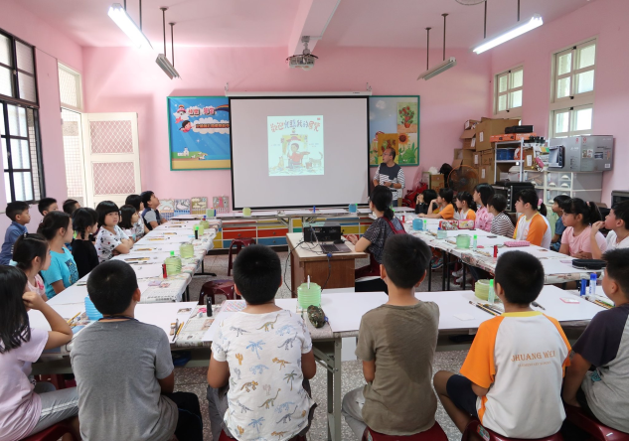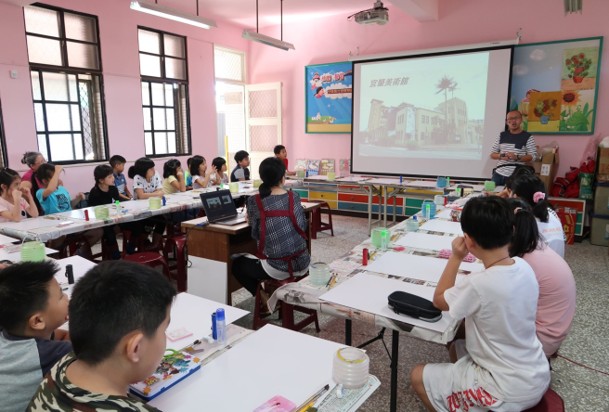
◎閩南語講述繪本故事 ◎認識宜蘭美術館
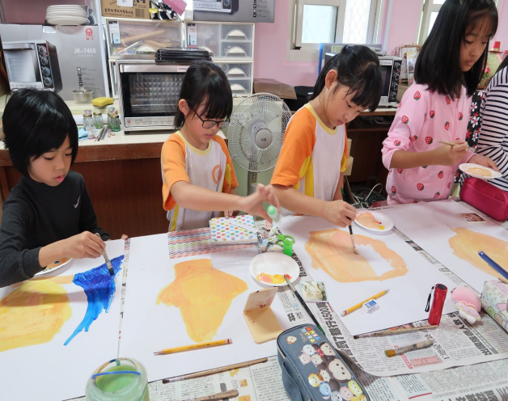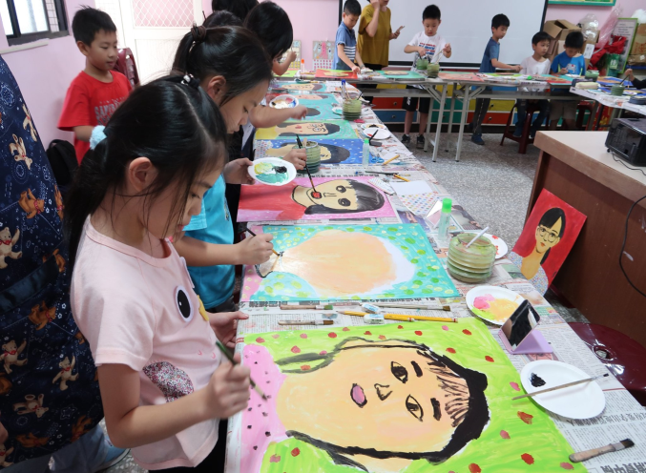
◎學生自繪肖像畫 ◎繪畫成果呈現

壯圍國小108年度本土語言融入其他領域教學活動紀錄
填表人： 詹惟鈞
活動名稱：108年度本土語言教學
日 期： 108年2月~108年10月
對 象：全校學生
活動說明：將本土語言教學融入各領域教學活動或真實情境中，讓學生在快樂學習氛圍
中學會日常生活中常用的本土語言，並能了解本土語言之美及適當的用法。
活動照片
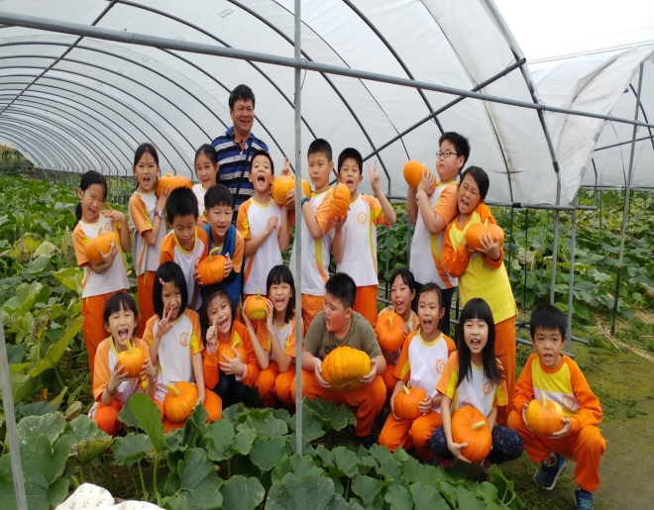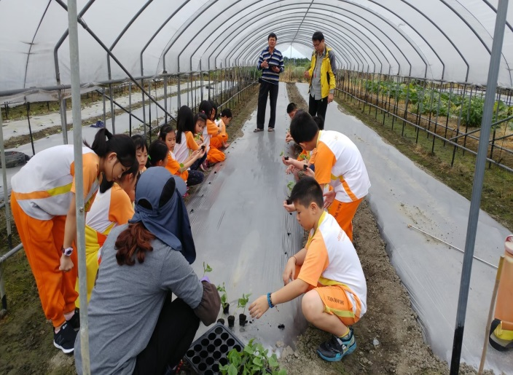
※將母語融入食農教育—林旺山農場主人介紹南瓜及各種蔬菜用語
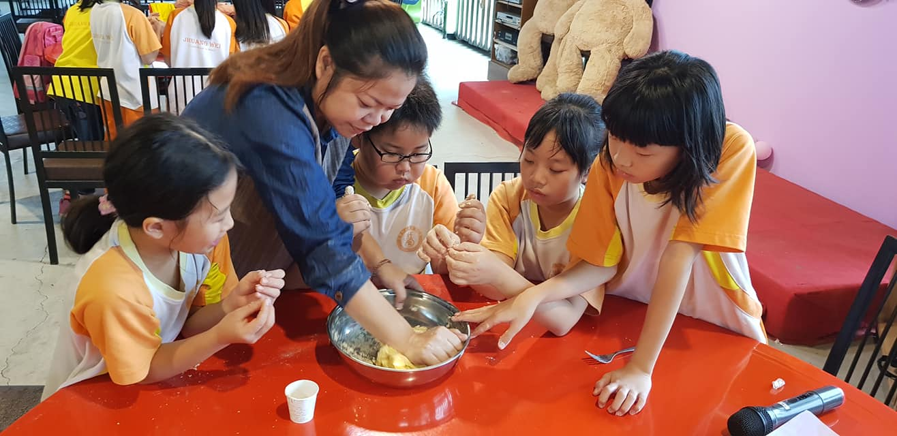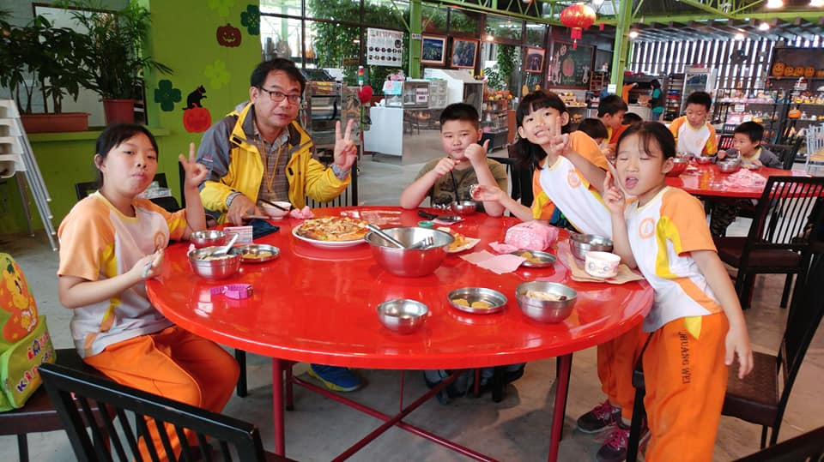
※將母語融入食農教育—旺山農場講師用母語指導學生做南瓜披薩

